# Modelo de Negócio Selecionado

**Nome:** Feito a mão com a Simone

**Atuação:** Artesanato em outros materiais

**CNAE:** 3299-0/99

**Descrição:** Fabricação de produtos diversos (Peso de porta, tapetes, panos de prato, fraudas de pano e produtos artesanais para casa)

**Composição:** Rosa Maria, Simone Eufrasio, Ingrid Eufrasio

# Informações do negócio

[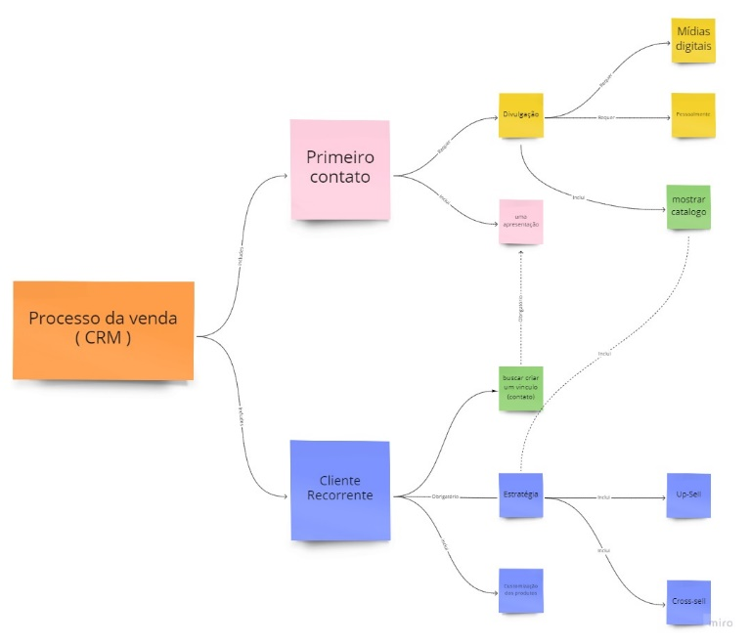](https://miro.com/welcomeonboard/dkFBTmMwYjBLaHZCTHZqRjZOcDEzUUxpc214c2J6WmlYSkFqQVA2ajlGSTBwOFoyN0FPWWlLQ0h6SGVmZHhHYnwzMDc0NDU3MzYzMDE3MDQ0OTc2)coletadas através de observação

[](https://m.facebook.com/Feito-a-m%C3%A3o-1535712869786623/?ref=bookmarks)[](https://www.instagram.com/feito_a_mao_com_a_simone/?utm_medium=copy_link)

Contatos atuais:

1. Viabilidade Tecnológica
   1. O software será desenvolvido no Windows e Linux, porém a sua utilização será independente de um sistema operacional especifico.
   2. Utilizaremos a linguagem de programação **Java Script** e **PHP**, a linguagem de marcação **HTML** e a linguagem de estilos **CSS** para desenvolvermos um site interativo e responsivo.
   3. Em rede, através de um domínio e hospedagem.
   4. Sim, banco de dados relacional, utilizaremos o **MySql**.
2. Viabilidade Organizacional
   1. **CRM (Gestão de Relacionamento com o Cliente)**, composto por:

• Lista de clientes (Primeiro contato, Cliente recorrente);

• Lista de Produtos (**Catalogo**);

• Ofertas e solicitações (Customização dos produtos);

• Conclusão da venda (Meio de pagamento);

* 1. Aspecto escolhido: Lista de Produtos (**Catalogo**), pois entendemos que por meio do catalogo será possível englobar os principais aspectos do CRM e melhorar a **satisfação**, antecipar as **necessidades** e **desejos** dos consumidores, otimizar a rentabilidade, aumentar receitas e a **assertividade** de suas campanhas de captação de novos clientes;
  2. Os principais pontos negativos do modelo atual são: Divulgação, Pagamentos, Fidelização, Controle de Agendas. As soluções propostas buscam melhorar o marketing com um catalogo customizado que é **dinâmico** e **fácil de gerenciar**, com foco principal na relação do **cliente** com o **catalogo** e o **atendimento.**

1. Viabilidade Humana
   1. Simone e Ingrid acessos de administradores e outros usuários em geral (clientes)
   2. 48 anos e 22 anos, conhecimento básico, usual e intermediário.
2. Escopo do projeto
   1. Execução do sistema:

• Listagem do catálogo de produtos;

• Demonstrar especificações do produto (Preço e Material usado);

• Demonstrar campo para avaliação do produto;

* 1. Funções:

• Gerenciar quantidade de produtos no estoque;

• Gerar relatórios de produtos acessados, aqueles que foram comprados e as desistências no meio do caminho;

• Divulgação em sites especializados;